Etoile à Neutron
Table des matières
Introduction 1
Les pulsars 2
Les magnétars 2

Introduction
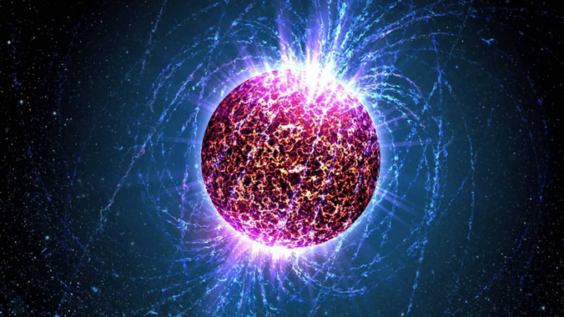
Les étoiles à neutrons sont le résidu de l'effondrement gravitationnel d'une partie de la matière d'une étoile massive en fin de vie et explosant en supernova de type SN II. Il faut pour cela que sa masse dépasse les 8 à 10 masses solaires. Dans les grandes lignes, l'effondrement de la partie de l'étoile qui n'est pas soufflée par l'explosion, principalement son cœur de fer, conduit les protons et les électrons à se combiner pour se transformer en neutrons et cela produit du même coup un flux de neutrinos très énergétiques. On obtient alors des astres qui peuvent contenir toute la masse du Soleil dans une sphère de quelques dizaines de kilomètres de diamètre seulement et qui est une sorte de noyau atomique géant composé majoritairement de neutrons, d'où le nom de cette étoile, et possédant une densité extraordinaire - une cuillère à café de matière pèse des centaines de millions de tonnes.
La plupart des étoiles entre 8 et 60 masses solaires finissent leur vie ainsi, laissant derrière elles une étoile à neutrons d'environ 1,4 masse solaire. La structure de cette étoile est en réalité complexe et on ne sait pas très bien quelle est la composition exacte de son cœur.
Les étoiles à neutrons sont parfois aussi des pulsars lorsqu'elles émettent des impulsions radios périodiques en direction de la Terre.
Les magnétars sont quant à eux des étoiles à neutrons possédant un champ magnétique particulièrement intense.
La densité, le champ de gravitation et le champ magnétique associés à ces objets y sont extrêmes et presque toute la physique est nécessaire pour comprendre les propriétés d'une étoile à neutrons : la relativité générale, bien sûr, mais aussi la magnétohydrodynamique, la théorie de la superfluidité et celle de la supraconductivité, la physique nucléaire et des particules élémentaires. Aujourd'hui, on étudie même les ondes gravitationnelles produites par les collisions de deux étoiles à neutrons, lesquelles conduisent aussi à ce que l'on appelle des kilonovae produisant les sursauts gamma courts , comme l'illustre l'annonce spectaculaire de la détection par Ligo et Virgo de la source d'ondes gravitationnelles GW170817.Leur découverte observationnelle est ensuite faites par Jocelyn Bell en 1967 via ses travaux en radioastronomie. Mais initialement, la mise en évidence de sources radios étonnantes rapidement appelées pulsars, à partir de la locution pulsating star (proprement « étoile pulsante »), composée de pulsating (« vibrant ») et star (« étoile »), n'avait pas d'interprétation.

Les pulsars
Comme leur nom l'indique, les pulsars émettent des impulsions d'ondes radio à un rythme rapide et régulier. Pour comprendre la raison de ce phénomène, il faut savoir que toutes les étoiles tournent sur elles-mêmes. Or, de même qu'une patineuse voit sa vitesse de rotation accélérer lorsqu'elle rassemble ses bras vers son corps, une étoile en effondrement voit sa vitesse de rotation augmenter. C'est une conséquence de la conservation du moment cinétique, l'une des lois les plus fondamentales de la physique. Ainsi, une étoile possède un champ magnétique qui doit s'amplifier par conservation du flux lorsqu'elle se contracte. Juste après sa formation, le cœur chaud et dense d'une étoile devenue une étoile à neutrons doit donc tourner assez rapidement. Un mécanisme s'enclenche, lié au champ magnétique, qui conduit l'astre à rayonner puissamment en émettant un faisceau d'ondes radio collimatées à la façon d'un phare. Lorsque ce faisceau coupe l'orbite de la Terre, il se manifeste dans un radiotélescope comme une série régulière de bips.
La grande majorité des pulsars possède une période de rotation comprise entre 0,1 et 10 secondes. En perdant de l'énergie cinétique de rotation par l'intermédiaire du flux d'ondes radio, ils ralentissent lentement et, en une dizaine de millions d'années tout au plus, leur vitesse de rotation devient trop faible pour générer une émission radio.

Les magnétars
En 1992, le bestiaire des étoiles à neutrons s'est étendu lorsque les astrophysiciens Robert Duncan et Christopher Thompson ont postulé l'existence de ce que l'on appelle des magnétars pour expliquer certaines sources sporadiques, particulièrement intenses de rayons X et de rayons gamma, découvertes depuis la fin des années 1970. Aujourd'hui, une trentaine de magnétars sont connus dans la Voie lactée et il semble bien que ce sont des étoiles à neutrons possédant un champ magnétique particulièrement élevé. Si élevé même, que ceux qu'on mesure avec ces astres insolites sont les plus élevés de l'Univers observable connu et qu'ils sont parfois jusqu'à 1.000 fois plus intenses que ceux des étoiles à neutrons classiques qui sont déjà formidables. On estime ainsi que les magnétars ont un champ magnétique dipolaire, de forme analogue à celui révélé par de la limaille de fer autour d'un aimant, de l'ordre de 1015 Gauss (G), alors que sur Terre son intensité varie entre 0,25 et 0,65 Gauss et celle du champ magnétique d'un aimant sur un réfrigérateur est d'environ 50 Gauss. On mesure en moyenne des intensités de 1.500 Gauss pour les taches solaires.

